МИНИСТЕРСТВО ОБРАЗОВАНИЯ И НАУКИ РОССИЙСКОЙ ФЕДЕРАЦИИ

Федеральное государственное автономное образовательное учреждение высшего образования

«Севастопольский государственный университет»

Институт информационных технологий и управления в технических системах

кафедра Информационные системы

09.03.02 Информационные системы и технологии (уровень бакалавриата)

ОТЧЕТ

по лабораторной работе №5

по дисциплине: «Теория баз данных»

на тему «Разработка сложных запросов к базе данных. Запросы на основе нескольких таблиц. Коррелированные вложенные подзапросы»

Вариант - 15

Выполнил

студент 2 курса группы ИС/б-23-о

Генералов Николай Николаевич

Отметка о зачете________________________ __________

(дата)

Проверил

доц. ___________ Ченгарь О. В.

(должность) (подпись) (фамилия, инициалы)

Севастополь

2018

# ЦЕЛЬ РАБОТЫ

* Изучить способы получения информации из нескольких таблиц;
* записать запросы, демонстрирующие выборки из нескольких таблиц с использованием оператора JOIN и без него;
* изучить способы выполнения и принцип действия рекурсивных запросов;
* научиться использовать вложенные подзапросы;
* ознакомиться с возможностями построения вложенных коррелированных подзапросов с применением кванторов;

# ПОСТАНОВКА ЗАДАЧИ

1. Разработать и выполнить с помощью SQL-редактора запросы, соединяющие две таблицы с помощью JOIN и без него.
2. Разработать и выполнить с помощью SQL-редактора запросы, соединяющие более чем две таблицы с помощью JOIN и без него.
3. Продемонстрировать с помощью SQL-редактора следующие возможности SQL:

* использование псевдонимов на примере рекурсивного запроса;
* привести пример запроса с подзапросом;
* использование агрегатных функций в подзапросе;
* подзапросы, использующие вычисление;
* использование подзапросов в HAVING;

1. Ознакомиться с принципов и продемонстрировать работу коррелированных подзапросов:

* привести пример соединения таблицы со своей копией;
* привести пример коррелированного запроса, использующего две разные таблицы;
* привести пример запроса с оператором EXIST;
* привести пример запроса с оператором ALL;
* привести пример запроса с оператором ANY;

1. Разработать и выполнить с помощью SQL-редактора следующие запросы:

* вывести все телефоны фирмы «Оптима Крым»;
* вывести названия фирмы, которая не имеет контрагентов;
* вывести название фирмы, занимающей помещение с максимальной площадью.

# ХОД РАБОТЫ

Запрос на вывод названия, адреса и номера телефона предприятий имеющих одинаковый ID с помощью JOIN: SELECT name AS 'Название', PHONE.adress AS 'Адрес', tel_number AS 'Номер телефона' FROM FIRM_INFO JOINPHONE ON id = firm_id

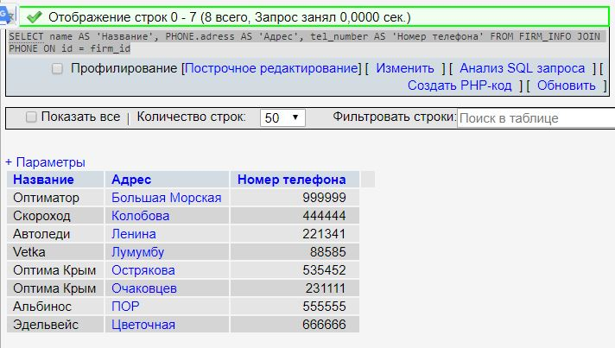

Рисунок 1 – Результат выполнения запроса объединяющего две таблицы с использованием JOIN

Запрос на вывод названия, адреса и номера телефона предприятий имеющих одинаковый ID без использования JOIN: SELECT name AS 'Название', PHONE.adress AS 'Адрес', tel_number AS 'Номер телефона' FROM FIRM_INFO,PHONE WHERE id = firm_id

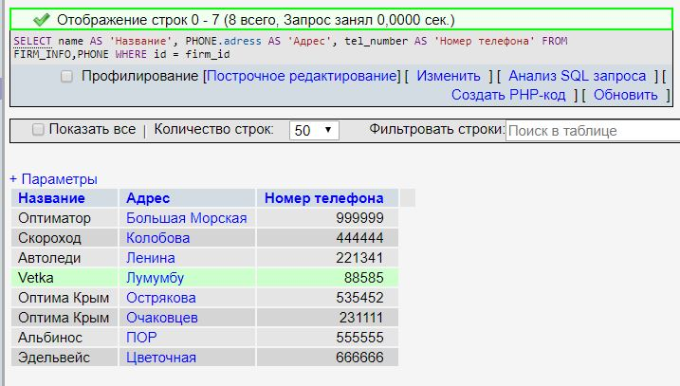

Рисунок 2 – Результат выполнения запроса объединяющего две таблицы без использования JOIN

Запрос на вывод названия, адреса, номера телефона и площади всех предприятий имеющих тип помещения 3, с помощью JOIN: SELECT name AS 'Название', PHONE.adress AS 'Адрес', tel_number AS 'Номер телефона', square AS 'Площадь' FROM ((FIRM_INFO JOIN PLACEMENT ON id = firm_id) JOIN PHONE ON FIRM_INFO.adress=phone.adress) WHERE type_placement = 3

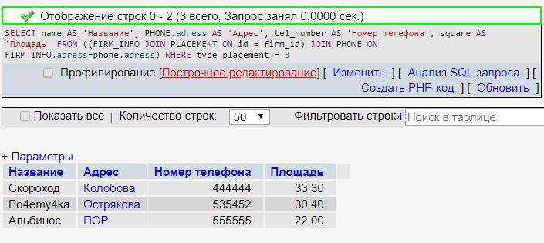

Рисунок 3 – Результат выполнения запроса объединяющего три таблицы с помощью JOIN

Запрос на вывод названия, адреса, номера телефона и площади всех предприятий имеющих тип помещения 3, без использования JOIN: SELECT DISTINCT name AS 'Название', PHONE.adress AS 'Адрес', tel_number AS 'Номер телефона', square AS 'Площадь' FROM FIRM_INFO, PLACEMENT, PHONE WHERE type_placement = 3 AND id = placement.firm_id AND FIRM_INFO.adress = PHONE.adress

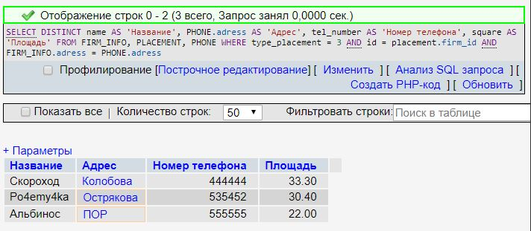

Рисунок 4 – Результат выполнения запроса объединяющего три таблицы без использования JOIN

Запрос на вывод адреса и ID предприятий имеющих разницу в площади меньше 2, с использованием рекурсивного запроса: SELECT info1.adress, info2.adress, info1.firm_id, info2.firm_id FROM PLACEMENT info1, PLACEMENT info2 WHERE (abs(info1.square - info2.square) <2) AND info1.firm_id <> info2.firm_id

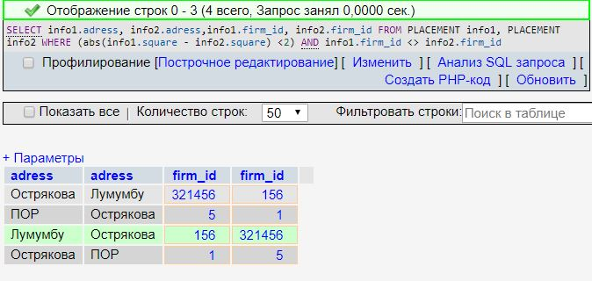

Рисунок 5 – Результат выполнения рекурсивного запроса использующего псевдонимы

Запрос на вывод названия и площади предприятий, имеющих площадь больше, чем площадь предприятия с ID = 1 и расположенного на Острякова, с использованием подзапроса:

SELECT name, square FROM FIRM_INFO, PLACEMENT WHERE (square > (SELECT square FROM PLACEMENT WHERE firm_id = 1 AND adress='Острякова')) AND FIRM_INFO.id = PLACEMENT.firm_id

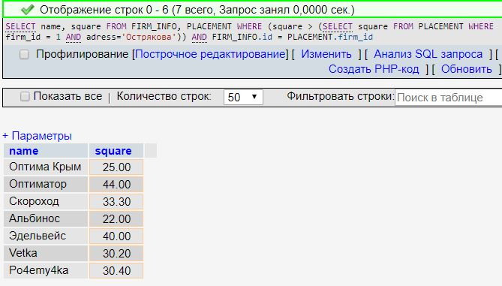

Рисунок 6 – Результат выполнения запроса с использованием подзапроса

Запрос, с использованием агрегатной функции, на вывод названия и площади предприятий, имеющих площадь больше средней: SELECT name, square FROM FIRM_INFO, PLACEMENT WHERE (square > (SELECT AVG(square) FROM PLACEMENT)) AND FIRM_INFO.id = PLACEMENT.firm_id

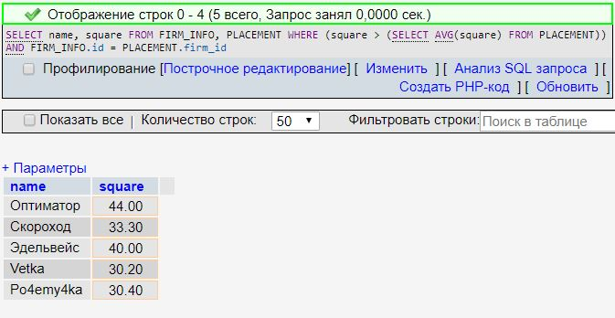

Рисунок 7 – Результат выполнения запроса с использованием агрегатной функции

Запрос на вывод названия и площади предприятия имеющего площадь в 2 раза меньшую, чем одно из предприятий на улице Большой Морской: SELECT DISTINCT name, square FROM FIRM_INFO, PLACEMENT WHERE FIRM_INFO.id = PLACEMENT.firm_id AND PLACEMENT.square IN (SELECT square / 2 FROM PLACEMENT WHERE adress = 'Большая Морская')

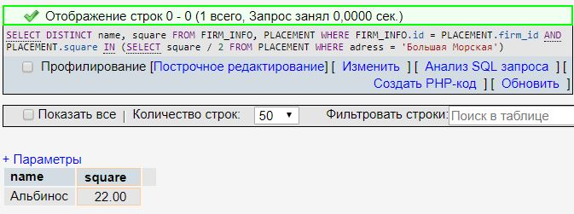

Рисунок 8 – Результат выполнения запроса с использованием подзапроса использующего вычисления

Запрос на вывод площади и типа помещения, группированных по размеру площади и имеющих площадь меньше средней площади помещений с типом 3: SELECT square, PLACEMENT.type_placement FROM PLACEMENT GROUP BY square HAVING square < (SELECT AVG(square) FROM PLACEMENT WHERE PLACEMENT.type_placement = 3)

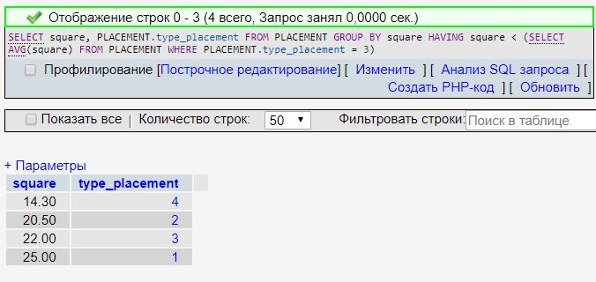

Рисунок 9 – Результат выполнения запроса с использованием подзапроса в HAVING

Запрос на вывод адреса и площади помещения предприятия, у которого площадь больше средней площади помещений предприятия, соединив таблицу с ее копией: SELECT adress,square FROM PLACEMENT outData WHERE square > (SELECT AVG(square) FROM PLACEMENT innerData WHERE outData.firm_id = innerData.firm_id)

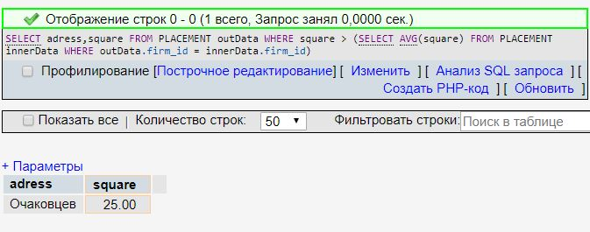

Рисунок 10 – Результат выполнения запроса с соединением таблицы и ее копии

Запрос на вывод информации всех предприятий имеющих более одного помещения: SELECT * FROM FIRM_INFO outData WHERE 1 < (SELECT COUNT(*) FROM PLACEMENT innerData WHERE outData.id = innerData.firm_id)

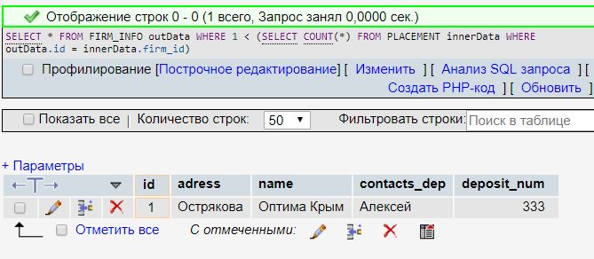

Рисунок 11 – Результат выполнения коррелированного запроса использующего две разные таблицы

Запрос, с использованием оператора EXIST, на вывод данных о предприятиях имеющих хотя бы одно помещение на улице Острякова: SELECT * FROM FIRM_INFO outerData WHERE EXISTS (SELECT * FROM PLACEMENT innerDAta WHERE innerData.adress = outerData.adress AND innerData.adress = 'Острякова')

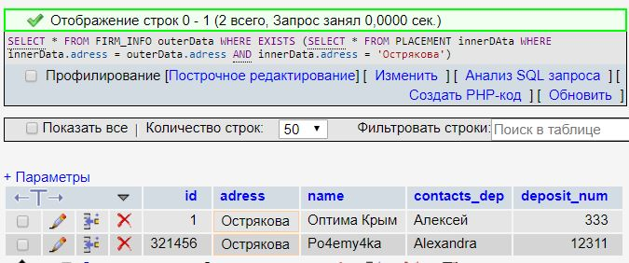

Рисунок 12 – Результат выполнения запроса использующего оператор EXISTS

Запрос, с использованием оператора ALL, на вывод названий предприятий имеющих одинаковый тип у всех закрепленных за ним помещений: SELECT DISTINCT name FROM FIRM_INFO outerData, PLACEMENT WHERE type_placement = ALL (SELECT type_placement FROM PLACEMENT innerData WHERE outerData.id = innerData.firm_id)

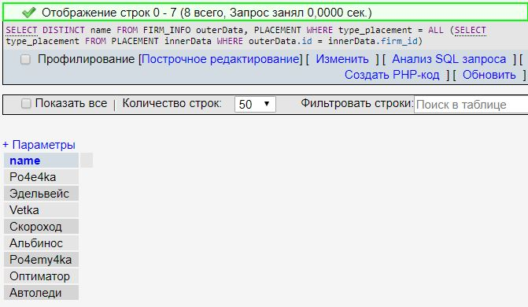

Рисунок 13 – Результат выполнения запроса использующего оператор ALL

Запрос, с использование оператора ANY, на вывод названий предприятий, в которых площадь любого из закрепленных помещений больше, чем площади помещений, размер которых меньше 22 и больше 15: SELECT DISTINCT name FROM FIRM_INFO, PLACEMENT WHERE square > ANY (SELECT square FROM PLACEMENT WHERE (square BETWEEN 15 AND 22) AND id = firm_id)

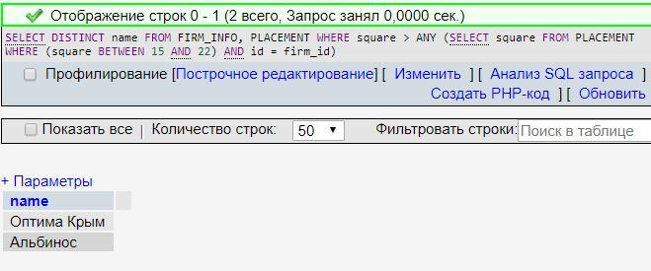

Рисунок 12 – Результат выполнения запроса с использованием оператора ANY

Запрос на вывод всех номеров телефонов фирмы «Оптима Крым»: SELECT tel_number FROM PHONE, FIRM_INFO WHERE id = firm_id AND name = 'Оптима Крым':

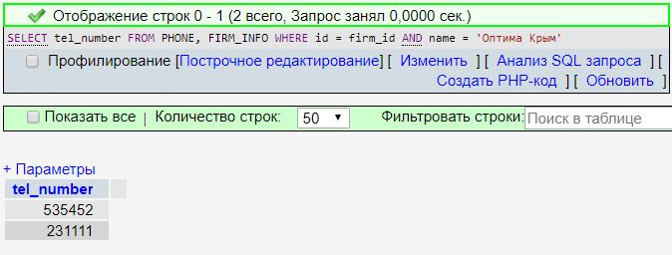

Рисунок 13 – Результат выполнения запроса на вывод номеров телефонов фирмы «Оптима Крым»

Запрос на вывод названия фирмы, которая не имеет контрагентов: SELECT name FROM FIRM_INFO WHERE NOT EXISTS(SELECT seller_id FROM PET_SIDE WHERE id = seller_id) AND NOT EXISTS(SELECT purchaser_id FROM PET_SIDE WHERE id = purchaser_id)

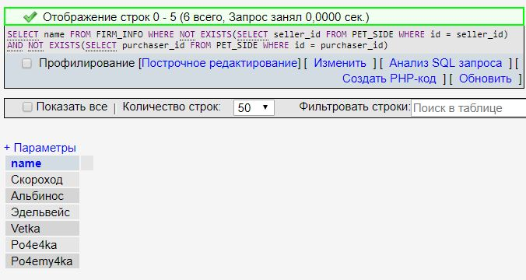

Рисунок 13 – Результат выполнения запроса на вывод фирм, не имеющих контрагентов

Запрос на вывод названия фирмы, занимающей помещение с максимальной площадью: SELECT name FROM FIRM_INFO,PLACEMENT outerData WHERE square = (SELECT MAX(square) FROM PLACEMENT) AND id = firm_id

/

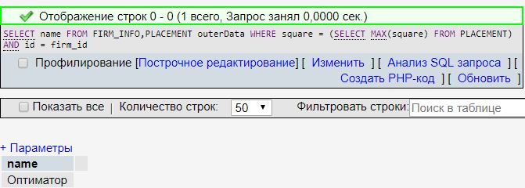

Рисунок 15 – Результат выполнения запроса на поиск фирмы с помещением максимальной площади

ВЫВОД

В ходе выполнения лабораторной работы на практике были исследованы операции для создания сложных, коррелированных запросов, запросов с подзапросами, а так же операторы EXISTS, ANY, ALL, позволяющие упростить работу с подзапросами.